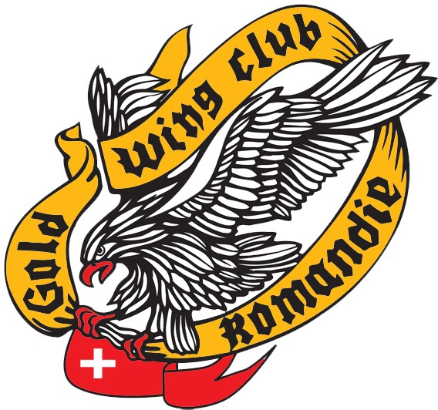
40 éme anniversaire du Gwcr.
Pour fêter cet anniversaire nous vous annonçons le retour du
GoldCamp Van d’en Haut le 1er et 2 Août 2026.
Le week-end organisé sur le thème de la convivialité, des retrouvailles et le rappel de bon souvenir de cette fameuse sortie qui a fait les beaux jours du GWCR et fêter le 1er
Août fête National.
Vous pouvez-vous inscrire sur le doodle du site.
Samedi 1er Août midi dès 11h:
Apéro dès 11h repas 12h,
Chili Con Carne Riz.
Samedi 1er Août soir dès 18h :
Apéro 18h repas 19H,
Raclette.
Dimanche 2 Août petit déjeuner dès 9h :
Livraison de pain frais, beurre, confiture, café et thé. (Pour les spécialités Nutella et autre vous êtes libre de le prendre avec vous).
Dimanche 2 Août midi dès 12h ;
Apéro dès 12h repas 13h
Rôti à la Broche Polenta Salade.

Possibilité de dormir sur place en tente ou Van aménager bas, nuitée à régler directement au camping.
!!!!!NB : Tunnel sur la route ne permettant pas le passage des camping-car !!!!!
Il y a 8 chambres pour 2 personnes à réserver avant fin Avril sur le doodle 50.- la chambre.
Lieux de fête :
Camping de Van d`En Haut
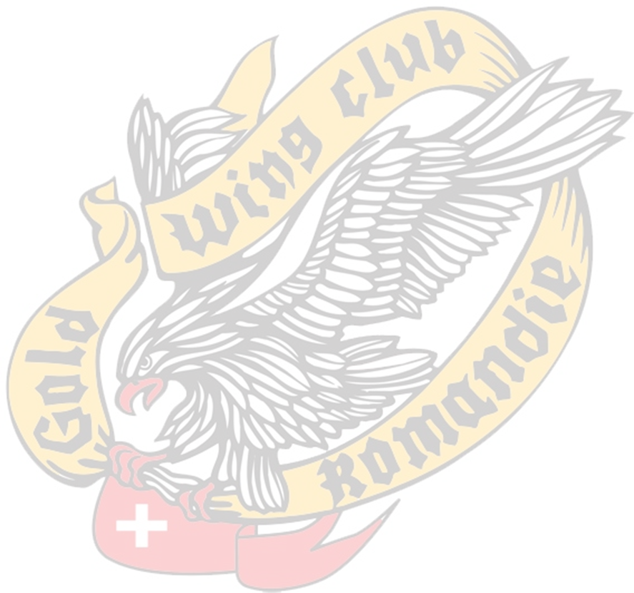
1922 Salvan.
Disposition sur place :
Apéro/repas avec minérales pour le club, vin rouge, blanc et rosé en vente sur place. Infrastructure :
Installation de la cantine et matériel sur place le samedi matin dès 9h nous avons besoin de quelques bras et également pour le démontage en fin d’après-midi dimanche.
Dessert :
Recherche de personnes motivées pour nous concocter des desserts case à cocher sur le doodle.

Délais d’inscrption :
Pour les chambres jeudi 30 avril.
Pour les repas et autre mardi 30 Juin.

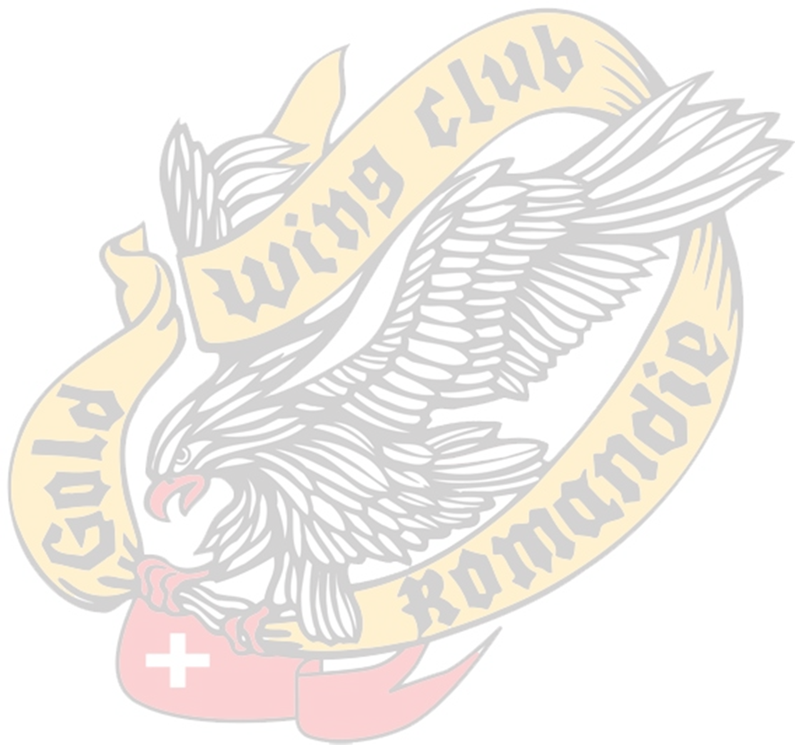
Contact :
Repas et matériel : Bruno Granger 079/440.20.44
Inscription et organisation : Aurélie Maire 079/658.15.00

Nous vous remercions de faire bon accueil et nous nous réjouissons de fêter cet anniversaire avec vous !

Pour le Gwcr votre Président Laurent Guigoz

